**“童年”生长环境决定作物“成年”健康**

9月25日，我院沈其荣教授团队微生态与根际健康实验室在土壤微生物与作物健康领域取得重要进展，成果以题为“Initial soil microbiome composition and functioning predetermine future plant health”发表在国际顶级学术期刊《科学进展》（Science Advances，IF5y=13.293）。

土壤微生物在土传病害传播与控制、有机质周转与肥力提升、养分转化与根系促生、污染物分解与转化等方面发挥着重要作用。土壤中既有有益微生物，也有能侵害作物的病原微生物，在健康的土壤微生物生态系统中，土壤病原菌较难入侵作物。然而，在经济作物种植区，由于化肥农药的长期过量投入和经济作物的单一连作，导致土壤生态环境失衡，土传病害频发，作物减产严重。此外，在土传病害爆发严重的田块中往往也存在少量的健康植株，土肥工作者称之为斑块化土壤障碍现象。田间斑块化现象是怎么形成的呢？对于人群而言，我们常说“三岁看八十”。那么，田间斑块化现象与作物苗期移栽时的土壤生态环境有关系吗？

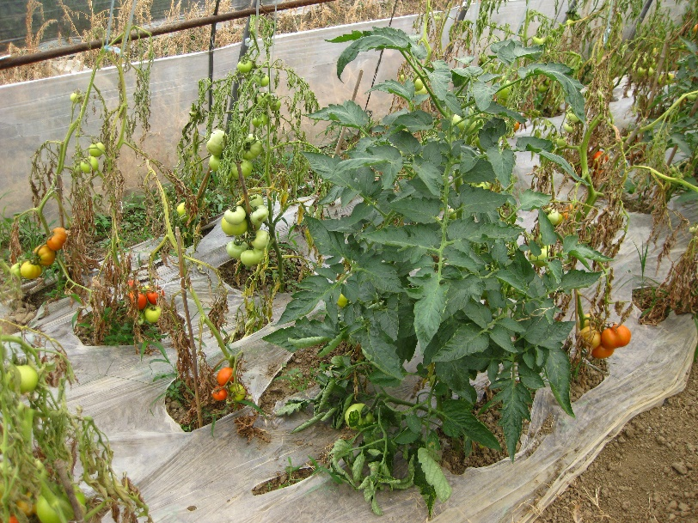

土传病原菌侵染作物是一个动态变化过程，以往在研究斑块化现象时，往往只采集最终的健康和发病的根际土壤样品，静态比较根际土壤特性的差异，但这种研究方法难以理清是作物健康状况导致的根际土壤特性差异，还是根际土壤特性差异导致的作物健康状况不同。为了解决这一问题，微生态与根际健康实验室设计了一个非破坏性根际土壤样品连续采集装置，在田间条件下对单株作物不同生育期根际菌群等特性进行动态跟踪。传统认为作物发病跟苗期土壤中病原菌的数量、土壤理化特性等因素密切相关。然而，他们研究发现，土传病原菌入侵作物根系后作物是否发病主要取决于作物苗期土壤细菌群落的结构特征，而苗期病原菌的数量、土壤理化特性等不是主要决定因素。这一发现，为田间根际土壤菌群管理找到了抓手。

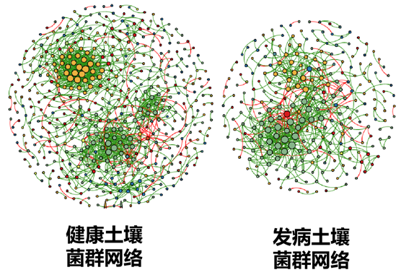

那么健康土壤微生物群落为什么能更好地抵御病原菌入侵呢？前期实验室发表在Ecology Letters工作表明：土壤微生物便利型互作关系有利于病原菌入侵，而拮抗竞争型微互作能有效抑制病原菌入侵（http://news.njau.edu.cn/2018/1123/c18a97195/page.htm）。本研究分析发现苗期健康土壤中芽孢杆菌和假单胞菌等具有抑制病原菌能力的关键拮抗有益菌的丰度显著高于发病土壤。宏基因组分析也发现苗期健康土壤中聚酮类和非核糖体肽类等关键抑菌物质合成基因的丰度也显著高于发病土壤，说明苗期土壤细菌群落可能通过产生抑菌物质，形成竞争互作型群落，进而有效抑制作物中后期病原菌的入侵，保障作物一生健康。这一发现，为根际菌群互作调控指明了方向，即增加土壤微生物竞争互作的网络形成。

国家自然科学基金优秀青年项目获得者韦中副教授和谷益安博士为共同第一作者，徐阳春教授和沈其荣教授为共同通讯作者。农业资源与环境学科生物学研究创新引智（111）基地专家Alexandre Jousset博士、Ville Petri Friman博士和George A. Kowalchuk教授参与了这一工作。

近年来，沈其荣教授团队微生态与根际健康实验室在973项目、国家自然科学基金和国家重点研发等项目资助下，围绕土壤微生态与土传病害防控这一重大问题，在揭示抑病型土壤微生物区系形成机制、菌群互作机制与益生菌群构建和抑病型土壤微生物群落调控等方面取得重要突破。相关工作先后在Nature Communications，Science Advances，Ecology Letters，mBio，Environ Microbiol, Soil Biol Biochem等国际著名期刊发表。

论文链接：https://advances.sciencemag.org/content/5/9/eaaw0759